**DOKUMENTASI PENELITIAN**

**LAMPIRAN**

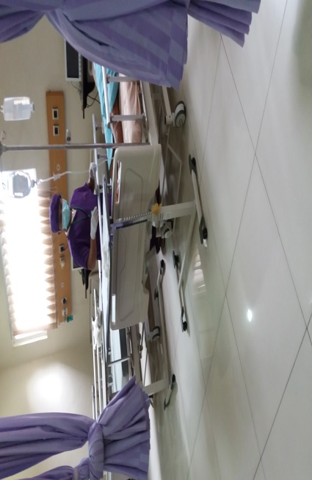

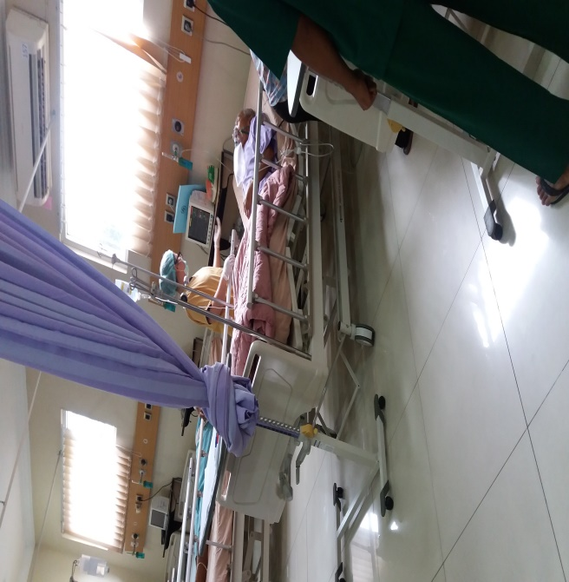

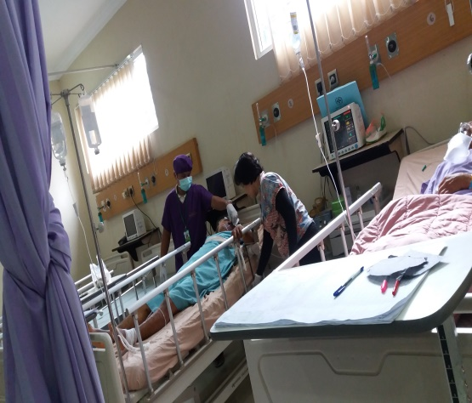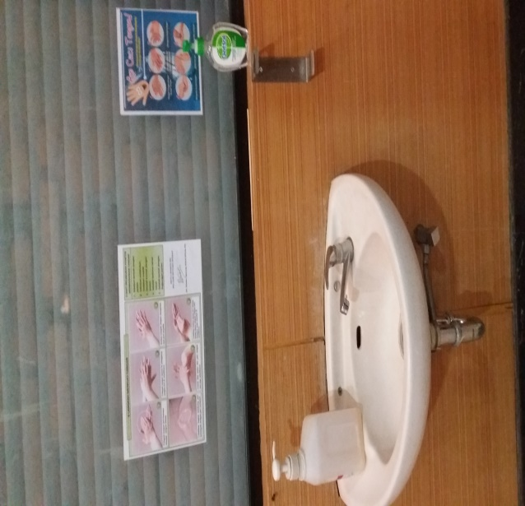

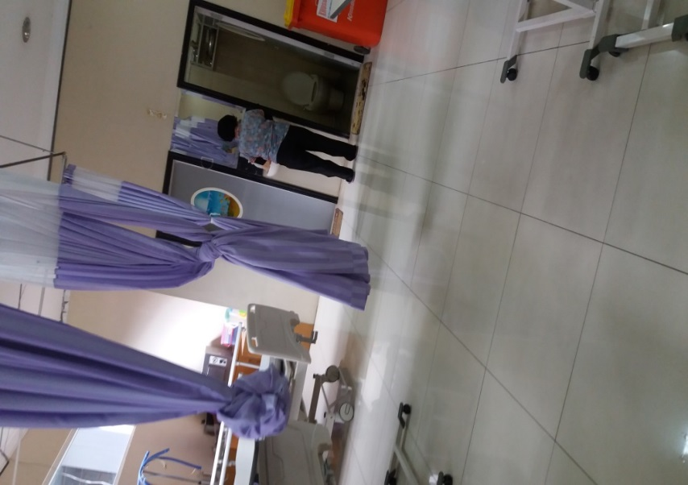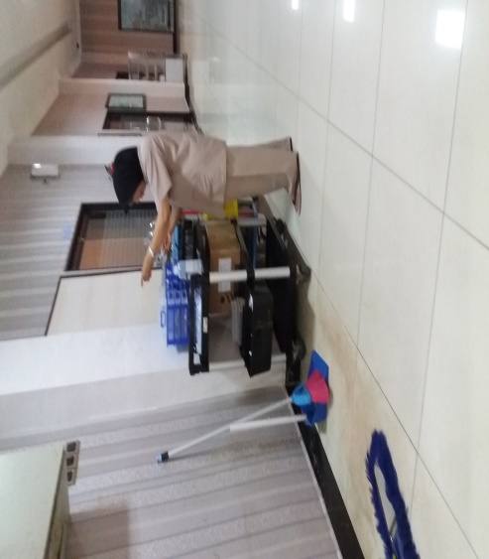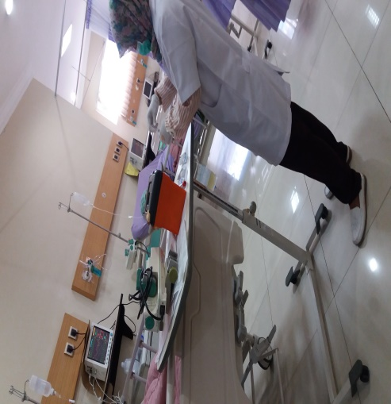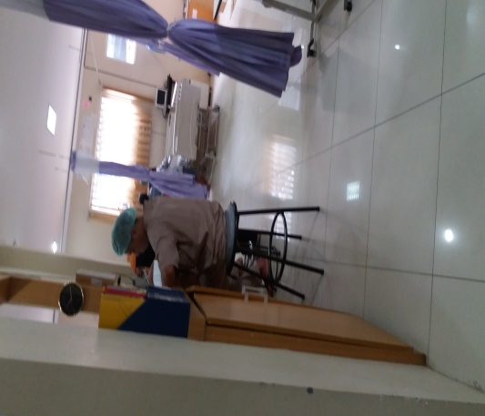

**INSTRUMEN**

**PENCEGAHAN DAN PENGENDALIAN INFEKSI DI ICU RUMAH SAKIT UMUM SARI MUTIARA MEDAN TAHUN 2017**

|  |  |  |
| --- | --- | --- |
| **A. UPAYA ISOLASI** | **Tersedia** | **Tidak tersedia** |
| 1. Rumah sakit menyediakan penghalang untuk pencegahan infeksi |  |  |
| 1. Rumah sakit menyediakan prosedur isolasi untuk pasien penyakit menular dan tidak menular |  |  |
| 1. Pasien yang sudah diketahui atau diduga infejksi menular harus diisolasi |  |  |
| 1. Pasien yang diduga mengidap penyakit menular harus dipisahkan dari pasien yang menular dan tidak menular |  |  |
| 1. Ruangan Pasien dengan infeksi airborne terpisah |  |  |
| 1. Pada ruangan yang berAC dilengkapi dengan filter HEPA |  |  |
| 1. Pintu harus dalam keadaan tertutup rapat. |  |  |
| **B. HAND HYGINE** | **YA** | **TIDAK** |
| 1. Mencuci tangan sebelum kontak dengan pasien |  |  |
| 1. mencuci tangan setelah kontak dengan pasien |  |  |
| 1. mencuci tangan setelah terkena cairan tubuh pasien |  |  |
| 1. mencuci tangan setelah kontak dengan lingkungan sekitar pasien |  |  |
| 1. mencuci tangan dengan sabun dan air mengalir |  |  |
| 1. mencuci tangan sebelum menggunakan alat pelindung diri |  |  |
| 1. mencuci tangan sesuai dengan 6 langkah |  |  |
| **C. ALAT PELINDUNG DIRI** |  |  |
| 1. Memakai masker pada saat melakukan tindakan |  |  |
| 1. Memakai sarungtangan saat melakukan tindakan |  |  |
| 1. Mengganti sarung tangan ketika berganti pasien |  |  |
| 1. Mengganti masker ketika menangani pasien lain |  |  |
| 1. Masker harus lebar |  |  |
| 1. Masker yang digunakan harus baru |  |  |
| 1. Sarung tangan yang digunakan steril |  |  |
| 1. Ukuran sarung tangan harus sesuai |  |  |
| 1. Memakai Topi ketika melakukan Tindakan |  |  |
| 1. Memakai Pakaian Khusus Ruangan |  |  |

Struktur Organisasi RSU Sari Mutiara Medan

SMF

INSTALANSI

KOMITE/PANITIA/TIM

KEPERAWATAN

BID. PELAYANAN MEDIK & PENUNJANG MEDIK

BID. KESEKRETARIATAN & PERENCANAAN

WADIR  
PELAYANAN MEDIK & PENUNJANG MEDIK

WADIR  
ADMINISTRASI UMUM & KEUANGAN

YAYASAN

DIREKTUR

SPI

KOMITE

MEDIK

BID. AKUNTANSI & LAPORAN